Komposition von Schillers Drama Maria Stuart
Kompositionsmodell des Dramas der geschlossenen Form (nach Freytag, 1863)
Die Komposition (Struktur) von Schillers Drama »Maria Stuart« kann mit dem Strukturmodell von Freytag (1863) dargestellt werden. Danach zeichnet sich ein gelungenes Drama durch seine pyramidale Struktur aus. Anwendung findet das Modell heutzutage aber nur zur Darstellung bestimmter Strukturprinzipien von Dramen der geschlossenen Form.
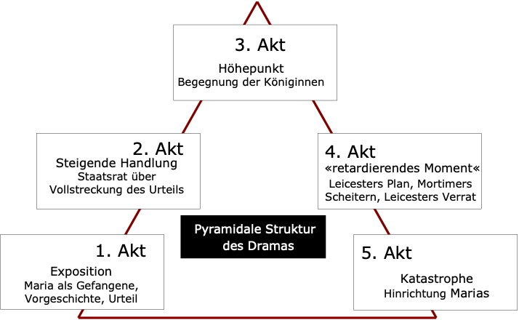

1. Akt: Exposition der Dramenhandlung
Informationsvergabe über die Vorgeschichte, die aktuelle Lage Maria Stuarts (Gefangenschaft in Fotheringhay) und die Umstände und Begründung des gegen sie gerichteten Todesurteils und die daraus erwachsenden Konsequenzen.

2. Akt: Erregendes Moment und steigende Handlung
Verhandlungen des Staatsrates im Palast von Westminster über die Vollstreckung des Urteils gegen Maria Stuart; Mortimers scheinbares Eingehen auf den Mordauftrag Elisabeths; Mortimers und Leicesters Auseinandersetzung um die richtige Strategie und Taktik zur Befreiung Marias; Leicester bewegt Elisabeth zu einem Treffen mit Maria

3. Akt: Höhepunkt
Begegnung der beiden Königinnen im Garten von Fotheringhay. Mortimers leidenschaftlich nötigender Gefühlsausbruch gegenüber Maria

4. Akt: Retardierendes Moment und fallende Handlung:
Verrat Leicesters, Scheitern des Befreiungsplans von Mortimer und seinen Mitverschwörern, Tod Mortimers; Auseinandersetzung um das Todesurteil, dem nun auch Leicester zustimmt

5. Akt: Katastrophe
Marias Erhabenheit angesichts des bevorstehenden Todes, ihre Hinrichtung und die strafende Gerechtigkeit gegen Elisabeth, die in ihrer Verlassenheit sichtbar wird.

